# BAB III

# PEMBAHASAN

## Diagram Alir Proses Desain

Dalam proses desain kontruksi kerangka mesin setrika baju kapasitas 40 Baju/jam, penyusun merencanakan tahapan - tahapan agar komponen yang dirancang dapat terwujud dan selesai tepat waktu. Alur diagram alir digambarkan seperti dibawah ini:

Mulai

Data-Data Masukan

dan

Landasan Teori

Desain Kerangka mesin setrika, Poros sprocket, Poros penghubung sprocket, Dudukan setrika,*Cover*  setrika baju dan *Cover* rantai

Penentuan Dimensi Kerangka mesin setrika, Poros sprocket, Poros penghubung sprocket, Dudukan setrika,*Cover*  setrika baju dan *Cover* rantai

Perhitungan Kekuatan Kerangka mesin setrika, Poros penghubung sprocket

Pemeriksaan

Keamanan

Tidak

Iya

Selesai

Gambar Kerja

**Gambar 3.1** Diagram Alir Proses Desain

### Penjelasan Diagram Alir

Dari diagram alir diatas dapat dijelaskan melalui aliran sebagai berikut:

1. Mulai

Mulai yang ada pada diagram alir diatas merupakan tahap awal dimana penulis memulai perencanaan awal sebuah rancangan mesin tersebut. Beberapa kegiatan dalam tahap ini meliputi latar belakang perencanaan alat tersebut, rumusan masalah, ba/tasan masalah, dan tujuan perencanaan alat tersebut dengan cara mempelajari berbagai macam literatur yang berhubungan dengan mesin setrika pada umumnya.

1. Mengumpulkan Data Masukan dan Landasan Teori

Tahap dimana penyusun mengumpulkan data – data dari survei lapangan berupa waktu setrika dan ukuran baju serta berbagai literatur dari berbagai teori yang digunakan untuk mendesain mesin setrika baju kapasitas 40 baju/jam dan membuat mesin yang dirancang dapat berfungsi secara layak dan optimal. Data – data serta literatur ini didapat dari penelitian orang lain. Dalam hal ini penyusun juga melakukan konsultasi dengan dosen pembimbing.

1. Desain

Desain ini merupakan tahapan hal yang sangat penting sebelum melakukan pembuatan dan perakitan mesin setrika baju, dan mendapatkan data – data untuk mendesain kontruksi kerangka mesin setrika baju.

1. Penentuan Dimensi

Pada tahap ini penyusun menentukan dimensi kontruksi kerangka mesin setrika baju yang meliputi kerangka mesin setrika, poros *sprocket*, poros penghubung *sprocket*, dudukan setrika,*cover*  setrika baju dan *cover* rantai mesin setrika baju.

1. Perhitungan Kekuatan

Pada tahap ini penyusun menghitung data penentuan kekuatan desain yang telah dibuat yaitu poros penghubung *sprocket* yaitu perhitungan untuk menentukan momen punter T, tegangan puntir, serta menentukan diameter poros, dan pasak yaitu untuk menentukan ukuran pasak, kerangka mesin setrika yang meliputi perhitungan kekuatan rangka, perhitungan kekuatan batang penumpu motor, perhitungan kekuatan batang penumpu gear box, pehitungan kekuatan dudukan setrika, perhitungan bending. Perhitungan dilakukan sesuai literatur tentang desain kontruksi kerangka mesin setrika baju.

1. Pemeriksaan Keamanan

Pada tahap ini penyusun membandingkan data hasil perhitungan terhadap kekuatan material untuk pemeriksaan keamanan. Apabila hasil pemeriksaan tidak memenuhi faktor keamanannya maka penyusun melakukan desain dan perhitungan ulang terhadap alat yang telah direncanakan dan jika memenuhi factor keamanan penyusun akan melanjutkan ke tahap berikutnya.

1. Gambar kerja

Pada tahap ini penyusun membuat gambar kerja dari desain yang sudah sesuai. Pada gambar kerja terdiri dari dua jenis gambar kerja, yaitu gambar susunan dan gambar bagian. Gambar bagian merupakan gambar tiap komponen yang akan dilakukan pengerjaan proses pemesinan. Sedangkan gambar susunan merupakan gambar dari penggabungan komponen-komponen ( *assembling* ) yang merupakan gambaran utama dari suatu mesin setrika baju.

1. Selesai

## Desain Mesin Setrika Baju

Desain mesin setrika baju yaitu penggabungan antara desain kotruksi serta desain mekanisme mesin setrika baju. Berikut merupakan gambar desain mesin setrika baju.

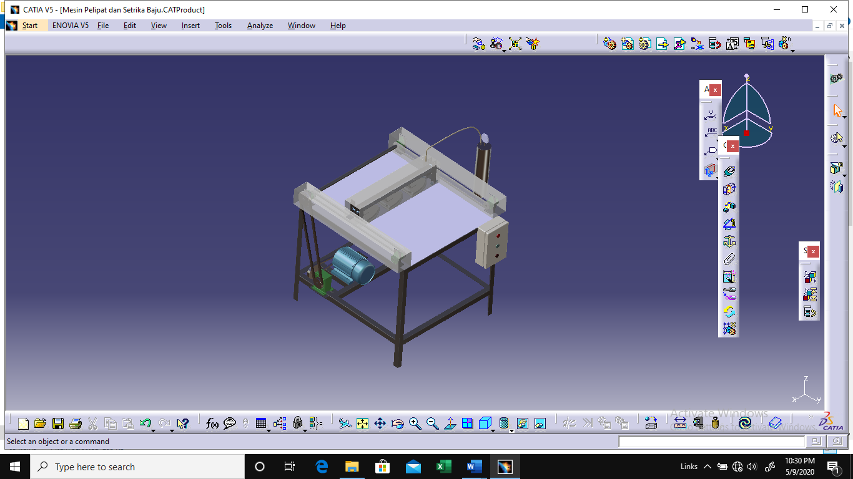

**Gambar 3.2**  Mesin Setrika Baju

### Komponen dan Fungsi Mesin Setrika Baju

Berikut merupakan bagian-bagian dan fungsi dari mesin setrika baju

kapasitas 40 Baju/jam:

1. Motor listrik berfungsi penggerak utama mesin.
2. Gearbox berfungsi sebagai penerus daya dan mereduksi putaran motor listrik.
3. Sabuk-V dan *pulley* berfungsi sebagai penerus daya dari motor.
4. Rantai dan *Suprocket* sebagai penerus daya dari *pulley* untuk menggerakan setrika
5. Poros berfungsi sebagai penghubung dan meneruskan putaran *suprocket*.
6. *Pillow Block* sebagai tumpuan dari poros dan *suprocket.*
7. *Bearing* berfungsi sebagai tumpuan dari dudukan setrika.
8. Setrika Uap berfungsi sebagai sumber panas utama untuk menyetrika baju.
9. Panel Listrik berfungsi sebagai tempat komponen-komponen listrik.
10. *Limit Switch* berfungsi sebagai sensor untuk menghentikan dan menyalakan setrika.
11. Kerangka berfungsi sebagai pemersatu elemen-elemen atau penyangga mesin pada posisi masing-masing sehingga membentuk mesin setrika baju yang baik.

### Cara Kerja Mesin

Cara kerja mesin setrika baju yaitu awalnya baju diletakkan di atas meja pelipat kemudian tekan tombol panel listrikmaka motor akan menghidupkan putaran dan daya dari motor direduksi ke *gear box* oleh *pulley* penggerak yang ada pada motor ke *pulley* yang ada pada *gear box* yang kemudian dari *gear box* ditransmisikan oleh *pulley* yang kemudian dapat menggerakan *pulley* penggerak setrika yang berasal dari *suprocket* dan poros penghubung sehingga setrika dapat maju untuk menyetrika dan ketika menyentuh *limit switch* setrika akan kembali ke posisi awal dan berhenti maka proses setrika sudah selesai. Jadi putaran yang dihasilkan tidak murni sesuai dengan putaran motor.

## Desain Kontruksi Kerangka

Desain kontruksi kerangka meliputi :

1. Kerangka Mesin Setrika Baju

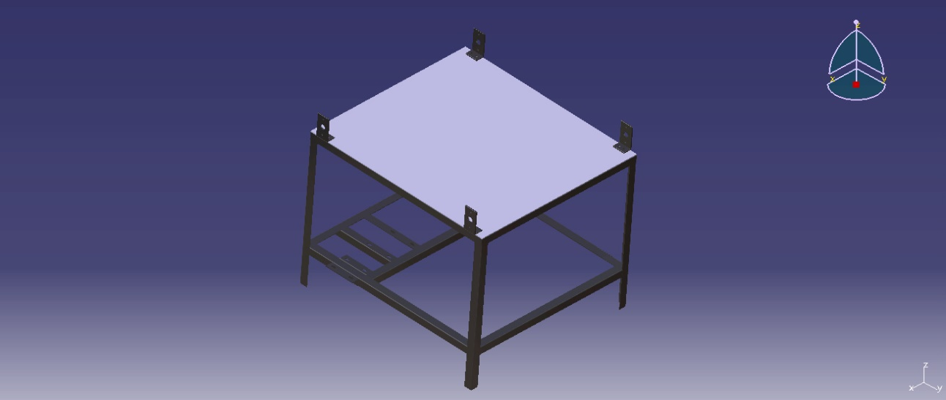

**Gambar 3.3** Kerangka Mesin Setrika Baju

1. Poros sproket

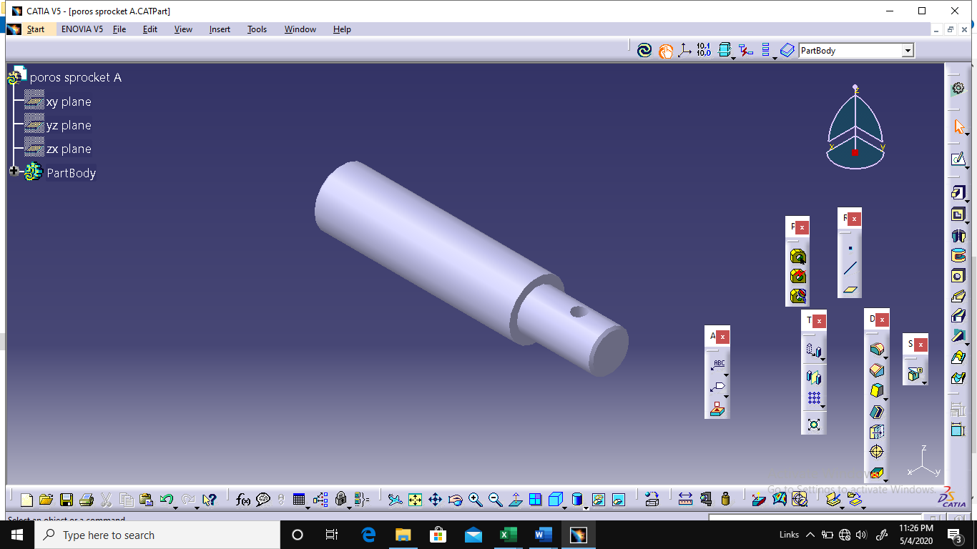

**Gambar 3.4** Poros Sproket Mesin Setrika Baju

1. Poros Penghubung Sproket

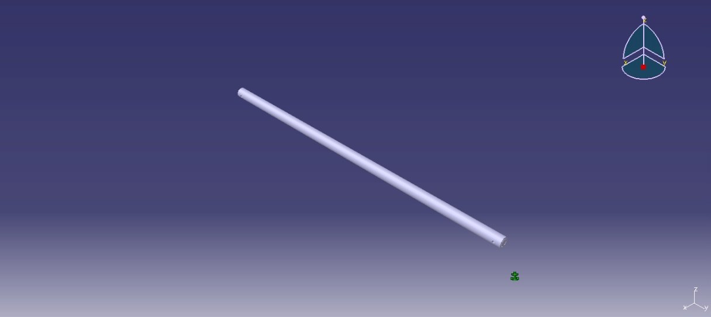

**Gambar 3.5** Poros Penghubung Sproket

4.Dudukan Setrika

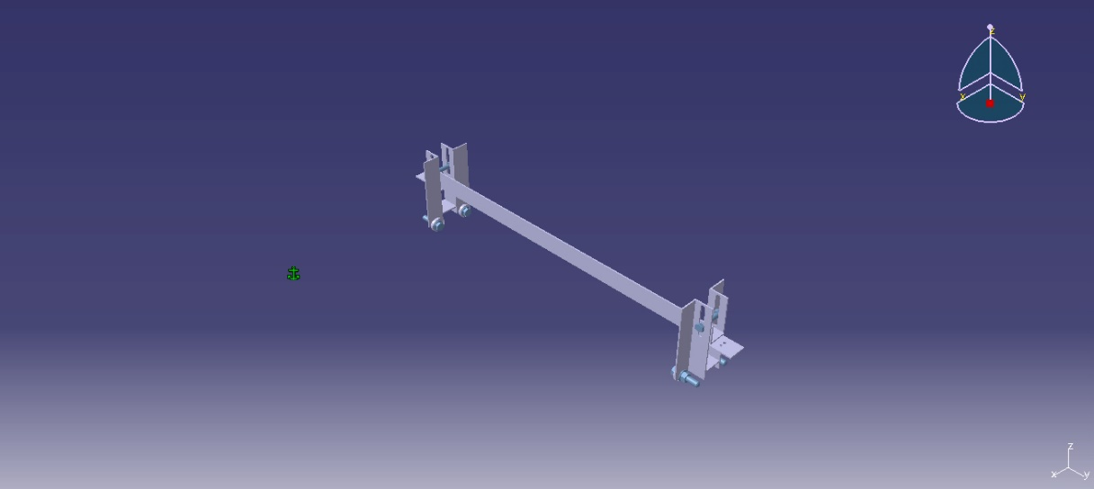

**Gambar 3.6** Dudukan Setrika

1. *Cover* Setrika baju dan *Cover* Rantai

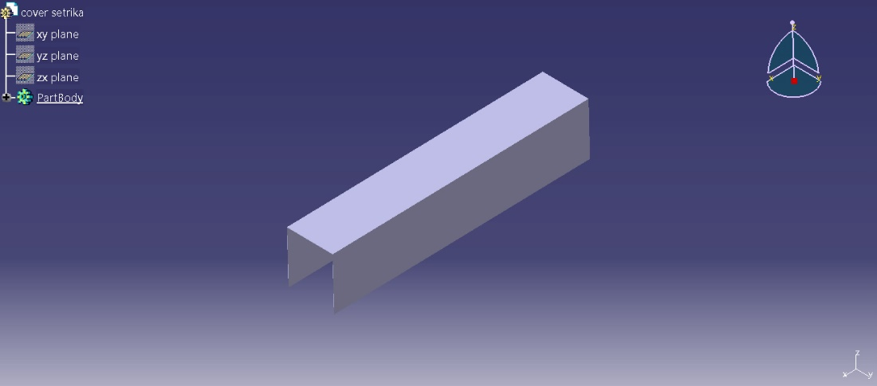

**Gambar 3.7** *Cover* Setrika Baju

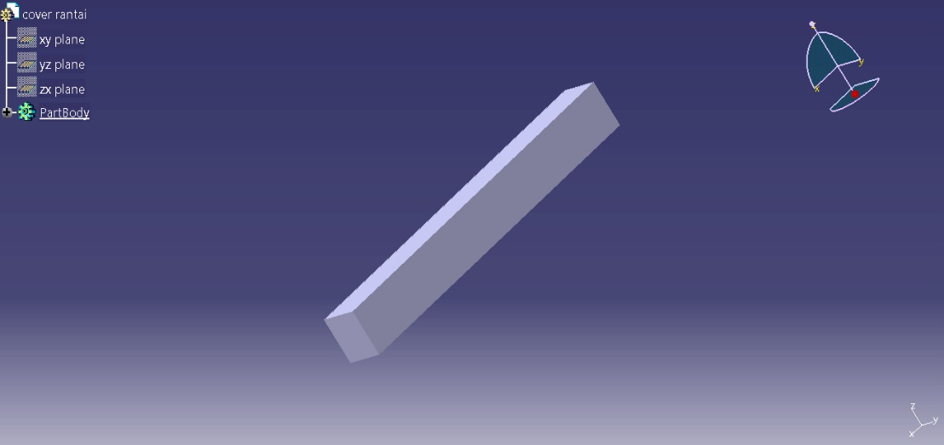

**Gambar 3.8** *Cover* rantai

## Perhitungan Poros dan Pasak

### Perhitungan Poros

Poros pada umumnya meneruskan daya melalui sabuk, roda gigi, dan rantai. Dengan demikian poros tersebut mendapat beban puntir sehingga pada permukaan poros akan terjadi tegangan geser karena momen puntir T.

Diketahui : P = 0,373 k*W* (0,5 *Hp*).

*fc* = factor koreksi (tabel 3.1)

**Tabel 3.1** Faktor-faktor koreksi daya yang akan ditransmisikan, fc

|  |  |
| --- | --- |
| Daya yang akan ditransmisikan | *Fc* |
| Daya rata-rata yang diperlukan  Daya maksimum yang diperlukan  Daya normal | 1,2 – 2.0  0,8 – 1,2  1,0 – 1,5 |

Dimana yang harus dihitung yaitu Daya rencana

Jika momen punter adalah T (Kg.mm) maka

Sehingga

2

Bila momen punter T = 389,25 Kg.mm2

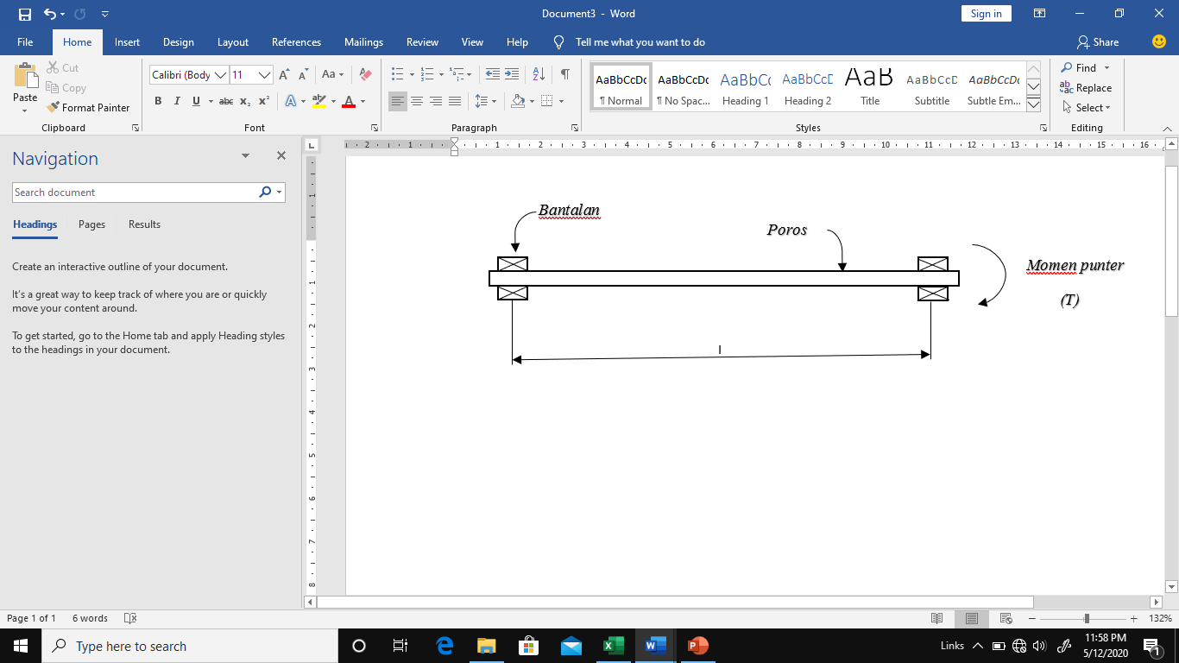

**Gambar 3.9** Momen punter pada poros

Jadi batas kelelahan puntir adalah 18% dari kekuatan tarik B , sesuai dengan standar ASME. Selanjutnya untuk mencari tegangan geser yang diijinkan Bahan poros mesin setrika baju ini menggunakan ST 37 dengan tegangan tarik . Ada dua faktor yang harus dipertimbangkan yaitu faktor dan . Untuk dipilih sebesar 6 karena baja karbon untuk konstruksi mesin, sedangkan dipilih sebesar 1,5 karena diberi alur pasak (Sularso,1979,8).

Dari hal-hal diatas maka besarnya tegangan punter yang diijinkan τa dapat dihitung de ngan :

Faktor Koreksi Momen Puntir , Kt ( Standart ASME)

Kt = 1,0 jika beban dikenakan secara halus

Kt = 1,0 – 1,5 jika terjadi sedikit tumbukan atau kejutan

Kt = 1,5 – 3,0 jika beban dikenakan dengan kejutan atau tumbukan besar.

Meskipun dalam perkiraan sementara bahwa beban hanya puntiran saja, perlu ditinjau pula apakah ada kemungkinan pemakaian dengan beban lentur dimasa mendatang. Jika memang diperkirakan akan terjadi pemakaian dengan beban lentur, maka dapat dipertimbangkan pemakaian faktor Cb yang harganya 1,2 sampai 2,3. (Cb = 1,0 jika tidak ada beban lentur).

Sebelum menghitung tegangan geser terlebih dahulu menentukan ds (diameter poros ) sebagai berikut

=14,6 = 15 mm

Jadi kebutuhan minimal diameter poros adalah 15 mm, maka diameter poros dirancang 25 mm dapat dilihat di tabel (2.6 diameter poros)

Selanjutnya dari hasil perhitungan diameter poros diketahui 25 mm.

### Perhitungan Pasak

sehingga dapat ditentukan ukuran pasak nominal yaitu 7 x 7 (berdasarkan tabel 3.3 ukuran pasak dan alur pasak)

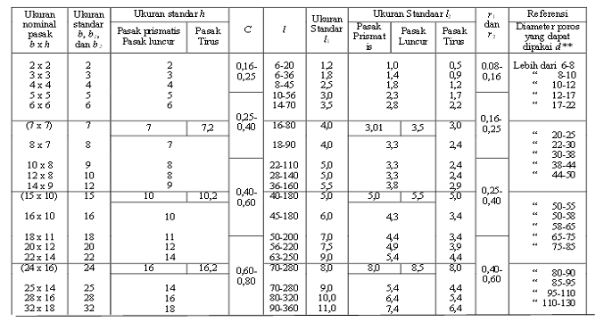**Tabel 3.2** Ukuran Pasak



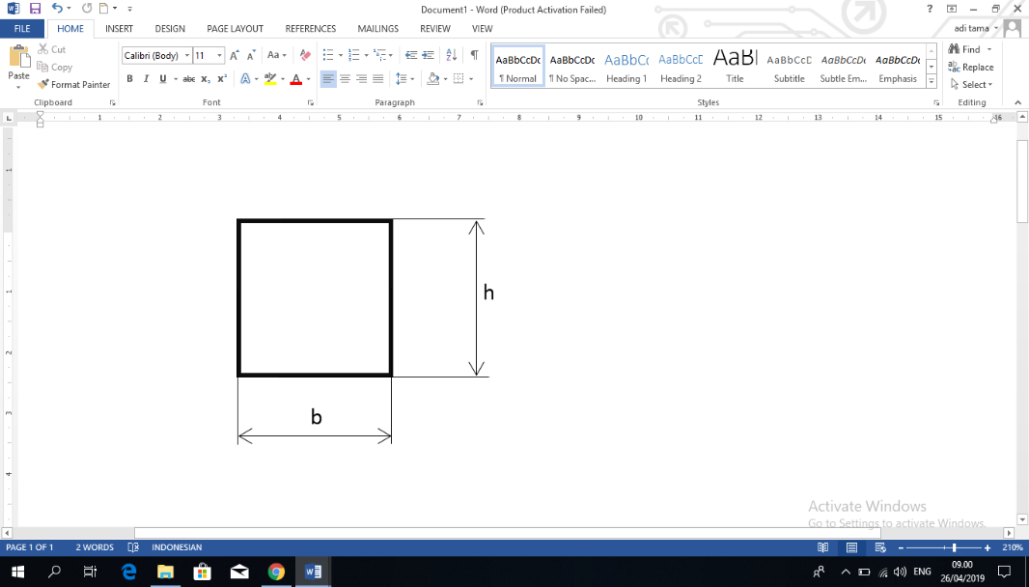

**Gambar 3.10** Perhitungan pasak

Diketahui:

T(*torsi*) : kgmm

D poros : 25 mm r : 12,5 mm

Gaya tangensial

Ukuran pasak sesuai tabel untuk poros diameter 25 mm adalah b = 7mm dan h = 7 mm

Bahan pasak yang digunakan adalah ST 37 dengan kekuatan maksimum . Maka tegangan geser ijin adalah:

Pengujian dengan tegangan geser ijin:

Sehingga panjang pasak yang memenuhi syarat untuk mengikat poros dan puli adalah lebih dari 0,1 mm. Sedangkan untuk poros pemutar suprocket dan *pulley* ini panjang pasak adalah 20 -22 mm

## Perhitungan Kekuatan Kontruksi

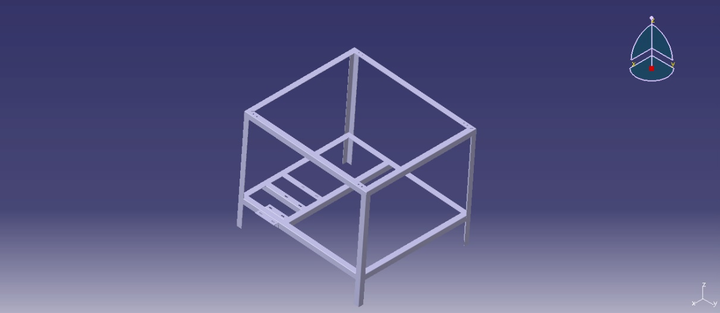

3

2

1

**Gambar 3.11** Kerangka Utama Mesin Setrika Baju

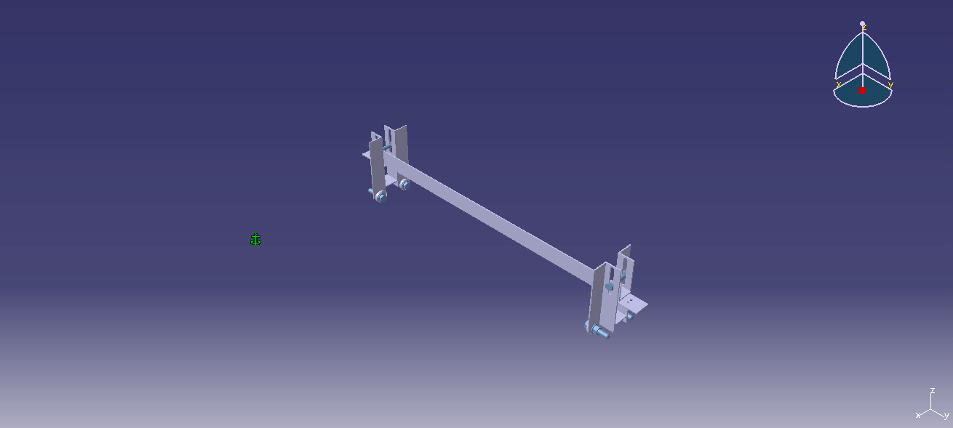

4

**Gambar 3.12** Dudukan Setrika Mesin Setrika Baju

Perhitungan Kekuatan Kontruksi meliputi :

1. Perhitungan Kekuatan Rangka.
2. Perhitungan Kekuatan Batang Penumpu Motor.
3. Perhitungan Kekuatan Batang Penumpu *Gear Box.*
4. Perhitungan Kekuatan Dudukan Setrika.
5. Perhitungan Bending

### Perhitungan Kekuatan Rangka

Dalam desain rangka mesin Setrika baju ini material yang digunakan adalah profil L 40 x 40 x 4 (mm) dengan bahan ST 37 dengan kekuatan maksimum .

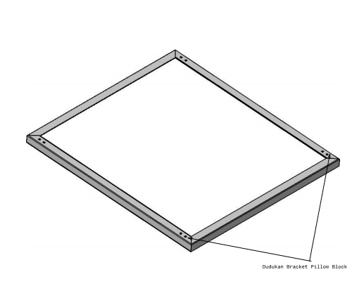

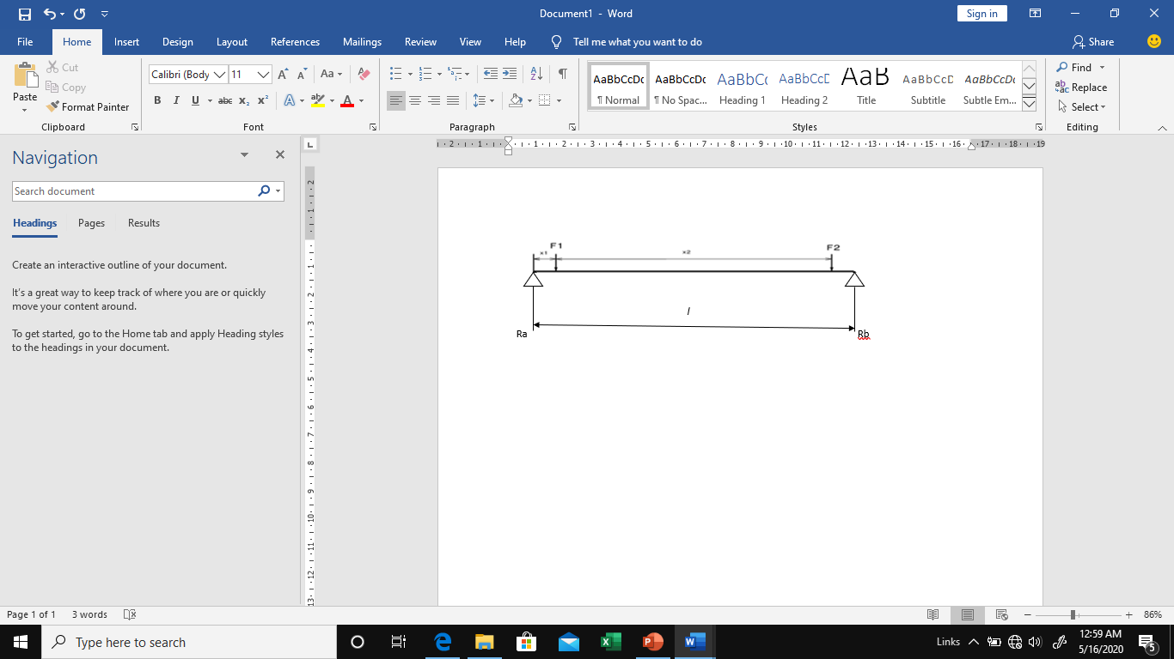**Gambar 3.13** Gaya Yang Bekerja Pada Batang Dudukan Bracket Pillow Block

Diketahui beban yang harus ditumpu oleh rangka:

**Tabel 3.3** Beban Yang Ditumpu Oleh Rangka

|  |  |
| --- | --- |
| **Komponen** | **Massa (kg)** |
| *Pillow Block* | 4,8 |
| Plat meja | 14,18 |
| Dudukan Setrika | 2,76 |
| Komponen Setrika | 5 |
| Poros & *Suprocket* | 15,4 |
| Bracket *Pillow Block* | 3,68 |
| **Total** | 45,82 |

Total beban yang harus ditumpu sebesar 45,82 kg dan dibagi pada empat titik menjadi 11,45 kg tiap titiknya.

Syarat kesetimbangan

11,45

Momen lentur yang terjadi sebagai berikut:

Karena nilai F1 = F2 maka diambil momen disalah satu titik saja.

Perhitungan tegangan lentur:

Dimana dapat diketahui pada tabel besar Iu = Iv = dan titik berat e = 11,2 mm (tabel SNI 07-2054-2006). maka:

Momen inersia:

Tegangan lentur:

Tegangan geser yang terjadi:

Luas bidang geser = (40x40)-(36x36)

= 304

Tegangan ijin :

Tegangan geser ijin :

Analisa tegangan yang terjadi terhadap kekuatan material.

Jadi dari hasil perhitungan didapatkan tegangan geser ijin lebih besar daripada tegangan geser yang terjadi sehingga kondisi ini sangat aman.

### Perhitungan Kekuatan Batang Penumpu Motor

Dalam desain penumpu Motor Setrika baju ini material yang digunakan adalah profil L 40 x 40 x 4 (mm) dengan bahan ST 37 dengan kekuatanmaksimum .

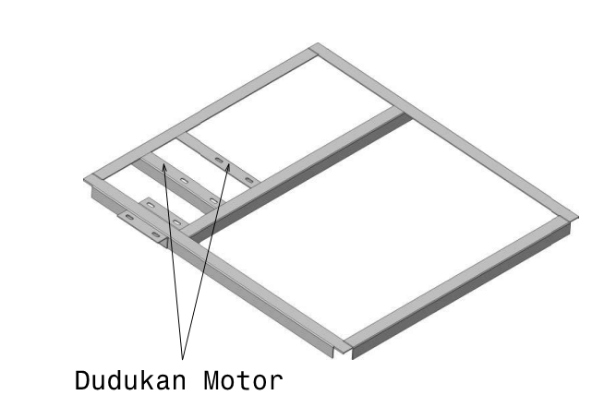

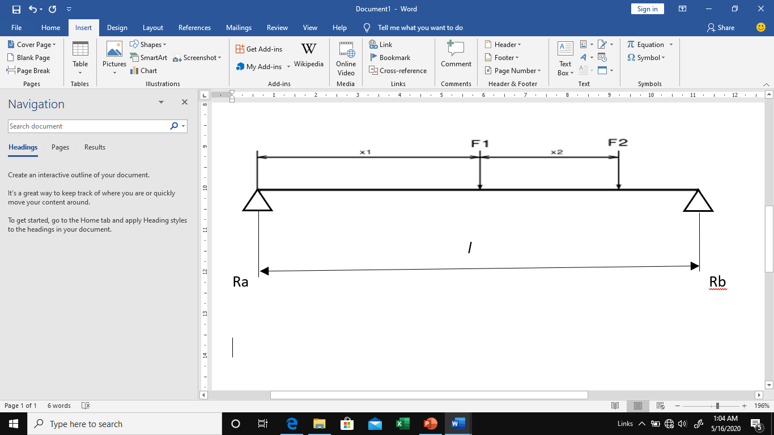

**Gambar 3.14** Gaya Yang Bekerja Pada Penumpu Motor

Diketahui beban yang harus ditumpu sebesar 13,5 kg dan dibagi pada empat titik menjadi 3,37 kg tiap titiknya.

Syarat kesetimbangan

4,48

Momen lentur yang terjadi sebagai berikut:

Karena nilai F1 = F2 maka diambil momen disalah satu titik saja.

Perhitungan tegangan lentur:

Dimana dapat diketahui pada tabel besar Iu = Iv = dan titik berat e = 11,2 mm (tabel SNI 07-2054-2006). maka:

Momen inersia:

Tegangan lentur:

Tegangan geser yang terjadi:

Luas bidang geser = (40x40)-(36x36)

= 304

Tegangan ijin :

Tegangan geser ijin :

Analisa tegangan yang terjadi terhadap kekuatan material.

Jadi dari hasil perhitungan didapatkan tegangan geser ijin lebih besar daripada tegangan geser yang terjadi sehingga kondisi ini sangat aman.

### Perhitungan Kekuatan Batang Penumpu *Gear Box*

Dalam desain penumpu *Gear box* Setrika baju ini material yang digunakan adalah profil L 40 x 40 x 4 (mm) dengan bahan ST 37 dengan kekuatan maksimum .

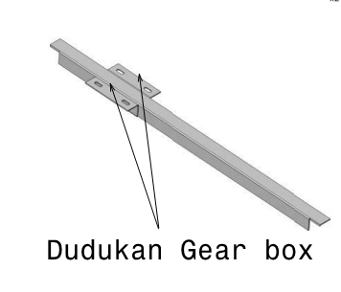

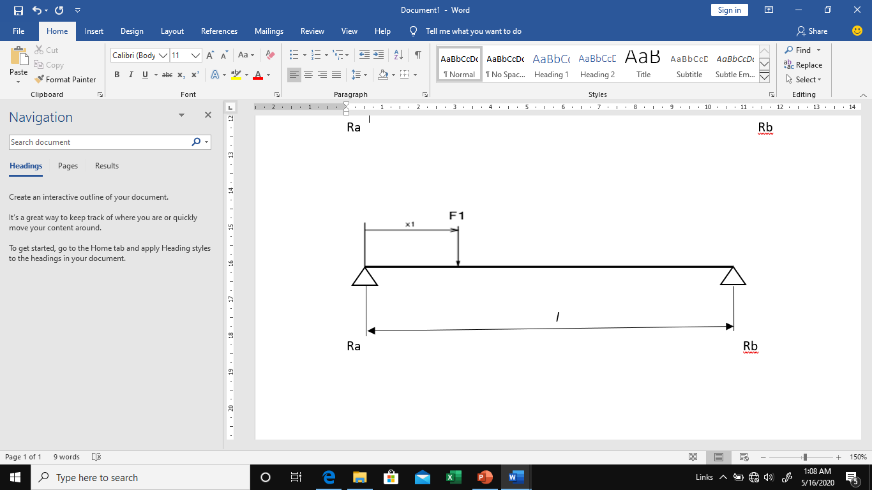

**Gambar 3.15** Gaya Yang Bekerja Pada Penumpu *Gear Box*

Diketahui beban yang harus ditumpu sebesar 6,5 kg

Syarat kesetimbangan

1,65

Momen lentur yang terjadi sebagai berikut:

Perhitungan tegangan lentur:

Dimana dapat diketahui pada tabel besar Iu = Iv = dan titik berat e = 11,2 mm (tabel SNI 07-2054-2006). maka:

Momen inersia:

Tegangan lentur:

Tegangan geser yang terjadi:

Luas bidang geser = (40x40)-(36x36)

= 304

Tegangan ijin :

Tegangan geser ijin :

Analisa tegangan yang terjadi terhadap kekuatan material.

Jadi dari hasil perhitungan didapatkan tegangan geser ijin lebih besar daripada tegangan geser yang terjadi sehingga kondisi ini sangat aman.

### Perhitungan kekuatan Dudukan Setrika

Dalam desain dudukan Setrika baju ini material yang digunakan adalah profil L 40 x 40 x 4 (mm) dengan bahan ST 37 dengan kekuatan maksimum .

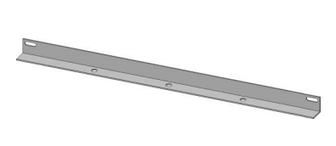

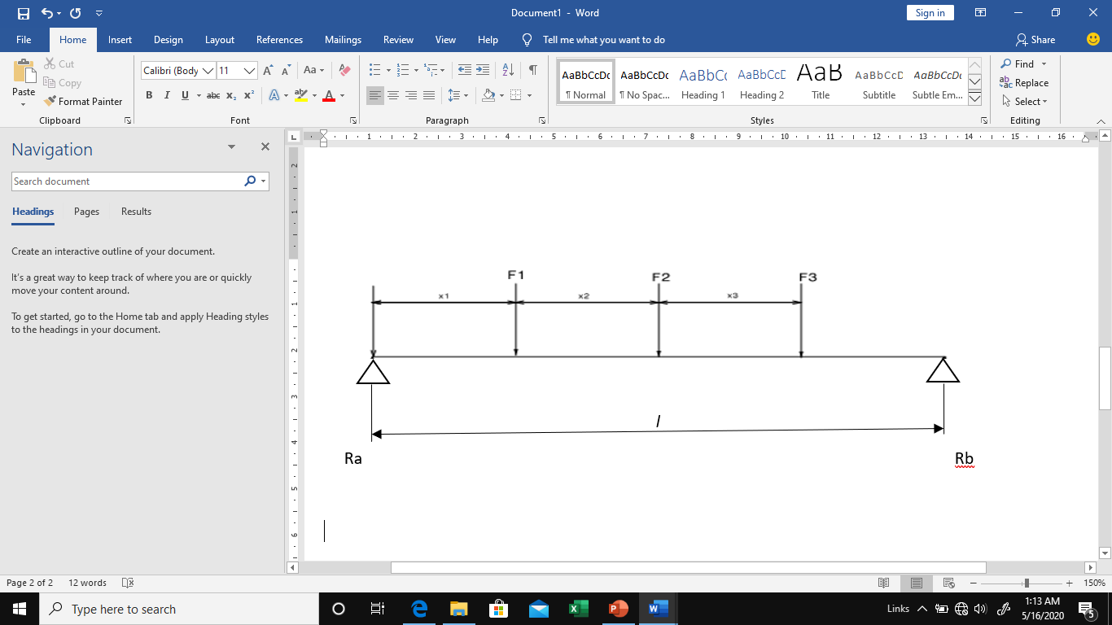

**Gambar 3.16** Gaya Yang Bekerja Pada Batang Dudukan Setrika

Diketahui beban yang harus ditumpu sebesar 4.5 kg dan dibagi pada dua titik menjadi 1,5 kg tiap titiknya.

Syarat kesetimbangan

2,25

Momen lentur yang terjadi sebagai berikut:

Karena nilai F1 = F2 maka diambil momen disalah satu titik saja.

Perhitungan tegangan lentur:

Dimana dapat diketahui pada tabel besar Iu = Iv = dan titik berat e = 11,2 mm (tabel SNI 07-2054-2006). maka:

Momen inersia:

Tegangan lentur:

Tegangan geser yang terjadi:

Luas bidang geser = (40x40)-(36x36)

= 304

Tegangan ijin :

Tegangan geser ijin :

Analisa tegangan yang terjadi terhadap kekuatan material.

Jadi dari hasil perhitungan didapatkan tegangan geser ijin lebih besar daripada tegangan geser yang terjadi sehingga kondisi ini sangat aman.

### Perhitungan Bending

Dalam desain *cover* terdapat perhitungan bending untuk mengetahui ukuran bentangan *cover* tersebut. *Cover* disini meliputi *cover* setrika dan *cover* rantai.

1. Perhitungan bending *cover* setrika

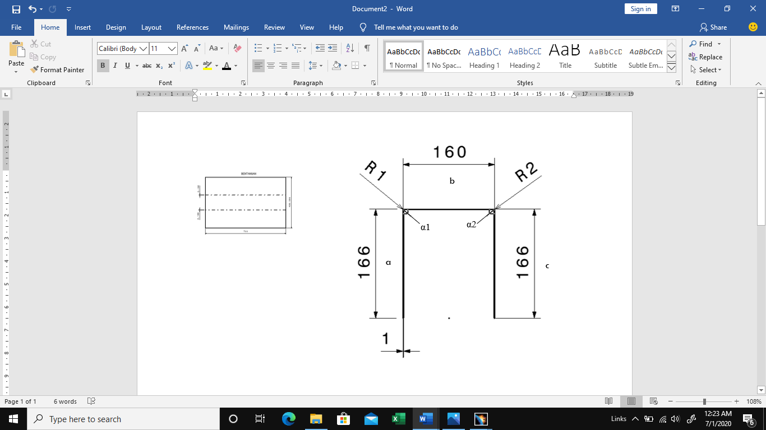  
**Gambar 3.17** Pehitungan bending pada *cover* setrika

Diketahui : a = 166-1-1 = 164 mm R1 = R2 = 1

b = 160 – 2 – 2 = 156 mm Ketebalan Material = 1 mm

c = a = 164 mm

Sudut Bending = α1 = α2 = 90

Faktor Koreksi = q1 = q2 =0,7

Sehingga Panjang Material :

L = + + c

= 164 + 2,198 + 156 +2,198 +164

= 488,396 mm

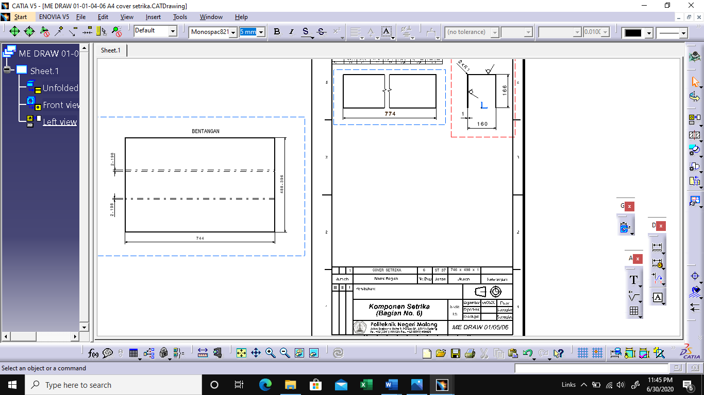

**Gambar 3.18** Bentangan pada *cover* setrika

1. Pehitungan bending  *cover* rantai

* Panjang material :

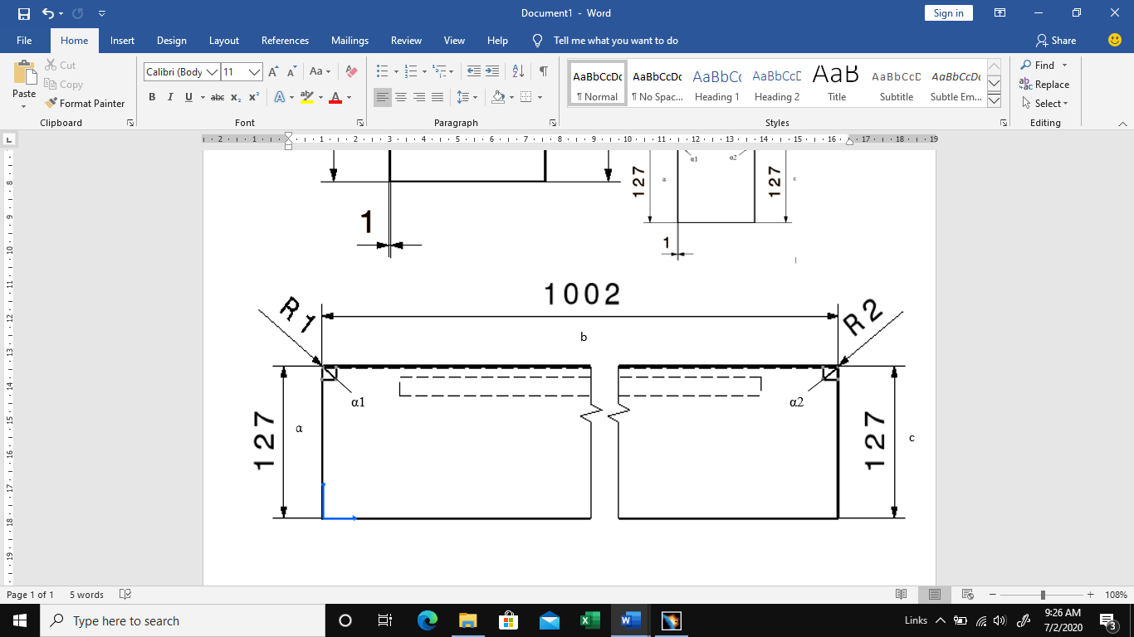

**Gambar 3.19** Pehitungan bending pada *cover* rantai

Diketahui : a = 127-1-1 = 125 mm R1 = R2 = 1

b = 1002 – 2 – 2 = 998 mm Ketebalan Material = 1 mm

c = a = 125 mm

Sudut Bending = α1 = α2 = 90

Faktor Koreksi = q1 = q2 =0,7

Sehingga Panjang Material :

L = + + c

= 125 + 2,198 + 998 +2,198 +125

= 1252,396 mm

* Lebar material :

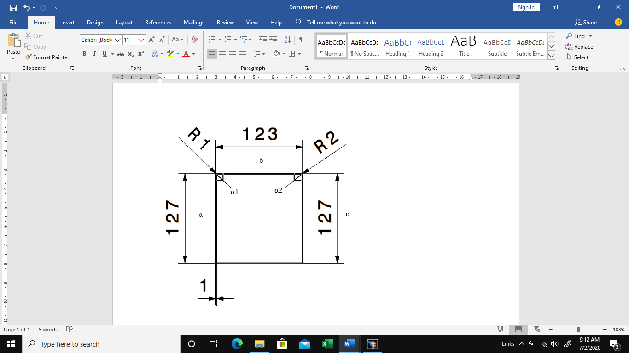

**Gambar 3.20** Pehitungan bending pada *cover* rantai

Diketahui : a = 127-1-1 = 125 mm R1 = R2 = 1

b = 123 – 2 – 2 = 119 mm Ketebalan Material = 1 mm

c = a = 125 mm

Sudut Bending = α1 = α2 = 90

Faktor Koreksi = q1 = q2 =0,7

Sehingga Lebar Material :

L = + + c

= 125 + 2,198 + 119 +2,198 +125

= 373,396 mm

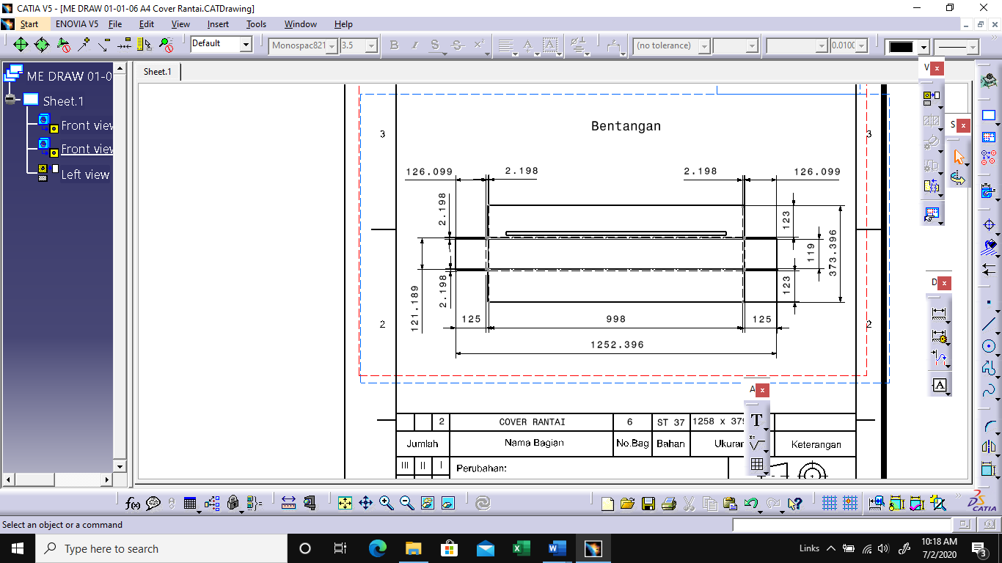

**Gambar 3.21** Bentangan pada *cover* rantai

## Estimasi Biaya

penghitungan biaya pembuatan Mesin Setrika Baju meliputi biaya perencanaan, biaya bahan, biaya pemesinan, biaya operator, biaya desain dan biaya perakitan.

### Biaya Bahan

Merupakan biaya yang dikeluarkan untuk pembelian bahan untuk pembuatan mesin setrika baju. Bahan yang dibeli dibedakan menjadi dua, yaitu bahan denga pengerjaan atau proses pemesinan dan bahan tanpa pengerjaan (komponen order).

1. Biaya bahan baku

Untuk mencari berat material dapat dihitung dengan menggunakan rumus volume dan massa jenis dari bahan baku. Harga bahan baku didapatkan dari hasil survei harga material di toko Kuat Jaya, Sinar Mas, Lahar Kota Malang.

**Tabel 3.4** Biaya Yang Dikeluarkan Untuk Membeli Bahan Baku

|  |  |  |
| --- | --- | --- |
| **Bahan** | **Ukuran** | **Harga (tiap kg)** |
| Profil L ST 37 | 40x40x4x8452 | Rp 12.000,00 |
| Plat ST 37 | 164x65x6 | Rp 12.000,00 |
| Profil bulat ST 37 | ø 25,4x1000 | Rp 12.000,00 |
| Elektroda | RB 26 ø2,6 | Rp 32.000,00 |

Berikut ini adalah contoh perhitungan berat dan harga material:

Bahan : profil Bulat (ST 37)

Berat jenis : 7,86 x

Ukuran : ø 25,4x1000 mm

Harga : Rp 12.000,00/kg

Volume =

=

= 506.450,6

Berat bahan = volume x berat jenis

= 506.450,6 x 7,86 x

= 2,14 kg

Harga material = 2,14 x Rp 12.000,00

= Rp 25.774,07

Dari contoh perhitungan seperti diatas maka dapat diketahui harga setiap material. Berikut ini merupakan tabel biaya pembelian bahan baku yang digunakan dalam estimasi pembuatan:

**Tabel 3.5** Biaya Yang Dikeluarkan Untuk Membeli Bahan Baku

|  |  |  |  |  |  |  |  |
| --- | --- | --- | --- | --- | --- | --- | --- |
| No | Nama  Bagian | Bahan | Ukuran  (mm) | Jumlah | Satuan | Harga Satuan | Harga |
| 1 | Poros | ST 37 | ø1" x 1000 | 1 | kg | Rp 12.000,00 | Rp 25,774.07 |
| 2 | *Suprocket* | - |  | 4 | - | Rp 14.000,00 | Rp 56,000.00 |
| 3 | Rantai | - |  | 2 | - | Rp 37.000,00 | Rp 74,000.00 |
| 4 | Pillow  UCFL | ASB | UCFLX05-16 (as 25 mm) | 6 | - | Rp 42.500,00 | Rp 255,000.00 |
| 5 | Setrika  Uap | - |  | 1 | - | Rp 1500.000,00 | Rp 1,500,000.00 |
| 6 | Pulley | Aluminium | Type A | 4 | - | Rp 50.000,00 | Rp 200,000.00 |
| 7 | V Belt | - | Type A | 2 | - | Rp 35.000,00 | Rp 70,000.00 |
| 8 | Bearing | - |  | 4 | - | Rp 10.000,00 | Rp 40,000.00 |
| 9 | Mur,Baut,Ring M 10 | Grade 4.6 |  | 30 | - | Rp 2.000,00 | Rp 60,000.00 |
| 10 | Motor 1 *Phase 0,5 Hp* | - |  | 1 | - | Rp 600.000,00 | Rp 600,000.00 |
| 11 | *Gear Box 1:50* | - |  | 1 | - | Rp 520.000,00 | Rp 520,000.00 |
| 12 | Komponen Listrik | - |  | 1 | - | Rp 200.000,00 | Rp 200,000.00 |
| 13 | Elektroda | - | RB 26 ø2,6 |  | kg | Rp 32.000,00 | Rp 32,000.00 |
| 14 | Dudukan Setrika | ST 37 | 40x40x4x778 | 1 | kg | Rp 12.000,00 | Rp 12,036.47 |
| 15 | Penahan dudukan setrika | ST 37 | 40x40x4x175 | 4 | kg | Rp 12.000,00 | Rp 10,829.73 |
| 16 | Dudukan motor | ST 37 | 40x40x4x364 | 2 | kg | Rp 12.000,00 | Rp 11,262.92 |
| 17 | Dudukan *gear box* | ST 37 | 40x40x4x155 | 2 | kg | Rp 12.000,00 | Rp 4,796.02 |
| 18 | Plat Penghubung penahan dudukan | ST 37 | 86x37x3 | 2 | kg | Rp 12.000,00 | Rp 971.62 |
| 19 | Kerangka Atas | ST 37 | 40x40x4x3800 | 1 | kg | Rp 12.000,00 | Rp 58,789.96 |
| 20 | Kerangka Bawah | ST 37 | 40x40x4x3800 | 1 | kg | Rp 12.000,00 | Rp 58,789.96 |
| 21 | Kaki Kerangka | ST 37 | 40x40x4x2400 | 1 | kg | Rp 12.000,00 | Rp 37,130.50 |
| 22 | PLat Meja Setrika | ST 37 | 900x1000x2 | 1 | kg | Rp 12.000,00 | Rp 91,604.85 |
| 24 | Dudukan Pillow | ST 37 | 44x65x6 | 4 | kg | Rp 12.000,00 | Rp 3,493.20 |
| 25 | Dudukan Pillow | ST 37 | 120x65x6 | 4 | kg | Rp 12.000,00 | Rp 9,526.90 |
| 26 | Elektroda |  | RB 26 ø2,6 |  | kg | Rp 32.000,00 | Rp 32,000.00 |
| Total Bahan Baku | | | | | | | Rp 3,964,006.21 |

Jadi total biaya bahan baku untuk estimasi pembuatan Mesin Setrika baju yaitu

Rp 3.964.006,21 **≈ Rp 3.965.000,00**

### Biaya Pemesinan

Biaya pemesinan dipengaruhi oleh beberapa aspek yaitu waktu pengerjaan menggunakan mesin (pemesinan), waktu pengerjaan tanpa menggunakan mesin (kerja bangku), biaya sewa mesin dan biaya operator.

#### Perhitungan Waktu Mesin Bubut

Sebagai contoh perhitungan waktu pemesinan menggunakan mesin bubut sebagai berikut :

1. Proses Pengerjaan Poros Penghubung

Bahan : ST 37

Ukuran raw material : Ø25,4 x 802

Ukuran yang dinginkan : Ø25 x 800

Kecepatan potong HSS *Roughing (V)* :20m/menit (Jutz and Scharkus, 1966:95)

Kecepatanpotong HSS *Finishing* (*V)* :25m/menit (Jutz and Scharkus, 1966:95)

*Feeding for Roughing (Sr)* : 0,225 mm / put

(Sesuai tabel *feeding* mesin bubut V13)

*Feeding for Finishing (Sr)* :0,07mm/put   
 (Sesuai tabel *feeding* mesin bubut V13)

1. Bubut Facing

= Rpm ≈ 320 Rpm

( sesuai tabel mesin bubut *V13*)

*i = = = =*2kali

= =1,1 menit

1. Bubut Memanjang

1)Pembubutan *Finishing*  25 x 800 mm

= 318,4 Rpm ≈ 320 Rpm

( sesuai tabel mesin bubut *V13*)

*i = = = =*1 kali

= 35,7 menit

1. Pengeboran Ø18 x 25
2. *Center drill*

L = I + (0,3 x d)

= 25 + (0,3 x 8)

= 25 + (2,4)

= 27,4 mm

n = = = 995,2 ≈ 900 *rpm*

Tm3 = = = 0,3 ≈ 1 menit

1. Bor Ø 6 mm

L = I + (0,3 x d)

= 25 + (0,3 x 6)

= 26,8 mm ≈ 27 mm

n = = = 1326,9 ≈ 1230*rpm*

Tm4 = = = 0,2 ≈ 1 menit

1. Bor Ø 10 mm

L = I + (0,3 x d)

= 25 + (0,3 x 10)

= 28 mm

n = = = 796, 1 ≈ 740 *rpm*

Tm5 = = = 0,4 ≈ 1 menit

1. Bor Ø 18 mm

L = I + (0,3 x d)

= 25 + (0,3 x 18)

= 29,4 mm

n = = = 796, 1 ≈ 740 *rpm*

Tm6 = = = 0,4 ≈ 1 menit

Waktu setting mesin 5 menit, waktu pengukuran benda kerja 5 menit. Sehimgga total waktu pemesinan pada poros penghubung adalah

Tm total (Tm) = ((Tm1 + Tm2+ Tm3+Tm4) + (waktu *setting* + waktu pengukuran))

= ((1,1+ 37,5+1 +1 +1 + 1) + 10)

= 52,6 menit

#### Perhitungan Waktu Mesin Bor

Sebagai contoh perhitungan waktu pemesinan menggunakan mesin bor sebagai berikut :

1. Proses Penahan Dudukan

a. Penahan Dudukan

Nama komponen : Penahan Dudukan

Bahan benda kerja : Plat Siku St 37

Diameter mata Bor ( d ) : *Center drill*,Ø6,Ø10,Ø12

Kedalaman pengeboran ( I ) : 3 mm/lubang

*Cutting speed* ( V ): 30 m/menit (Jutz Herman dan Scharkus Eduard, 1996 : 104)

*Feeding* ( Sr ) : 0,1 - 0,2 mm/putaran (Jutz Herman dan Scharkus Eduard, 1996 : 106)

Jumlah lubang : 3

1. *Center drill*

L = I + (0,3 x d)

= 3 + (0,3 x 8)

= 3 + (2,4)

= 5,4 mm

n = = = 1193,6 ≈ 1215*rpm*

Tm1 = = = 0,04 ≈ 1 menit

1. Bor Ø 6 mm

L = I + (0,3 x d)

= 3 + (0,3 x 6)

= 4,8 mm ≈ 5 mm

n = = = 1591,5 ≈ 1465*rpm*

Tm2 = = = 0,05 ≈ 1 menit

1. Bor Ø 10 mm

L = I + (0,3 x d)

= 3 + (0,3 x 10)

= 6 mm

n = = = 955,4 ≈ 1025 *rpm*

Tm3 = = = 0,03 ≈ 1 menit

1. Bor Ø 12 mm

L = I + (0,3 x 12)

= 3 + (0,3 x 12)

= 6,6 mm

n = = = 796,2 ≈ 830 *rpm*

Tm3 = = = 0,04 ≈ 1 menit

Waktu setting mesin 5 menit, waktu pengukuran benda kerja 5 menit. Sehimgga total waktu pemesinan pada penahan dudukan adalah

Tm total = ( (Tm1 + Tm2 + Tm3 ) x jumlah lubang) + ( Tm4 ) x jumlah lubang) + (waktu *setting* + waktu pengukuran))

= (3 x 3) + (1 x 1) + 10

= 20 menit

Karena ada 4 titik jadi = 4 x 20 = 80 menit

#### Perhitungan Waktu Mesin Las

Dalam pembuatan alat ini, pada pengelasan Poros *Sproket* menggunakan mesin las *SMAW* dengan kuat arus sebesar 80 *Ampere* dan waktu pengelasan efektif adalah 150 mm/menit. Panjang total pengelasan pada Dudukan *Pillow Block* adalah 50,8 mm.

Waktu pengelasan sepanjang 50,8 mm = = 0,34 menit ≈ 1 menit

Jadi total waktu yang digunakan untuk pengelasan pada Dudukan *Pillow Block*  ini adalah sebagai berikut:

Tm total = waktu *setting* + waktu pengelasan + waktu longgar

Tm total = 5 + 1 + 5 = 11 menit.

#### Proses Kerja Bangku

Perhitungan waktu yang dibutuhkan untuk melaksanakan kerja bangku didasarkan pada pengalaman penulis selama menempuh praktek di perkuliahan. Dari contoh perhitungan di atas, maka untuk waktu pemesinan yang lainnya dapat dilihat pada tabel berikut:

**Tabel 3.6** Waktu Pemesinan

|  |  |  |  |  |  |  |  |  |
| --- | --- | --- | --- | --- | --- | --- | --- | --- |
| No | *Part Name* | *Machining Time (Minutes)* | | | | | | |
| *DM* | *LM* | *MM* | *WM* | GT | GP | KB |
| 1 | Kerangka setrika | - | - | - | 96 | 80 | 65 | - |
| 2 | Cover Setrika | - | - | - | 32 | 10 | - | 10 |
| 3 | Meja Setrika | 34 | - | - | 30 | - | - | - |
| 4 | Dudukan *Pillow Block* | 112 | - | - | 44 | 10 | 10 | 10 |
| 5 | Cover Poros & Rantai | - | - | - | 50 | 30 | - | 50 |
| 6 | Dudukan *Gear box* dan motor | 44 | - | - | 88 | 10 | 10 |  |
| 7 | Plat Dudukan Setrika | 80 | - | - | - | 15 | - | 10 |
| 8 | Plat Penghubung Rantai | 28 | - | - | - | 10 | - | - |
| 9 | Plat penghubung dudukan | 16 | - | - | - | 10 | - | - |
| 10 | Poros Utama | - | 77.4 | - | - | - | 20 | - |
| 11 | Poros Penghubung | 22 | 58 | - | - | - | 20 | - |
| 12 | Poros Penghubung | 14 | 52.6 | - | - | - | 20 | - |
| 13 | Poros *Sproket* | - | - | - | 44 | - | - | - |
| Total | | 350 | 188 | 0 | 384 | 175 | 145 | 80 |
| Jumlah | | | | | | | | 1366 |

Keterangan :

*DM : Drilling Machine* (Mesin Bor)

*LM* *: Lathe Machine* (Mesin Bubut)

*MM : Milling Machine* (Mesin Frais)

*WM : Welding Machine* (Mesin Las)

GT *: Handtool Grinding* (Gerinda Tangan)

GP *: Cutting Wheel Machine* (Gerinda Potong)

KB *:* Kerja Bangku

*TE : Trial and Error*

Jadi total waktu pemesinan efektif (Ʃtotal) = 1366 menit ≈ **( 22 jam 46 menit )**

Waktu pemesinan yang telah dari tiap-tiap mesin yang digunakan, maka biaya pemesinan dapat dihitung dengan menggunakan rumus sebagai berikut:

Contoh perhitungan biaya pemesinan diambil dari perhitungan pemesinan pada *Lathe Machine* = 188 menit (sesuai data pada tabel 3.6), maka:

Biaya = 188 / 60 x sewa mesin/jam

= 3,13 x Rp 25.000,00

= **Rp 78.400,00**

**Tabel 3.7** Harga Sewa Mesin

|  |  |  |  |
| --- | --- | --- | --- |
| No | Jenis Mesin | Merek / Spesifikasi | Tarif Mesin/ Jam (Rp) |
| 1 | Mesin Bubut | MAXIMAT | Rp 25,000.00 |
| 2 | Mesin Bubut | CELTIC | Rp 30,000.00 |
| 3 | Mesin Bubut | PINOCO | Rp 25,000.00 |
| 4 | Mesin Skrap | LMZ | Rp 20,000.00 |
| 5 | Mesin Fais | ACIRA F4 | Rp 35,000.00 |
| 6 | Mesin Frais | ACIRA F4 | Rp 40,000.00 |
| 7 | Mesin Gerinda Datar | BRAND | 160 (/cm2) |
| 8 | Gerinda Silinder | TSCHUDIN | 200 (/cm2) |
| 9 | EDM | JS | Rp 100,000.00 |
| 10 | EDM Wire Cut | MITSHUBISHI | 45 (/mm2) |
| 11 | Mesin Bor Universal | ACIRA | Rp 16,000.000 |
| 12 | Mesin Bor Freis | KRISBOW | Rp 15,000.000 |
| 13 | Bending Hidrolik | PROMECAM | 40.000 (/m) |
| 14 | Shearing Hidraulik | HYDRACUT | 12.000 (m/1mm) |
| 15 | Bending Manual | JORG | 12.000 (m/1mm) |
| 16 | Shearing Manual |  | 12.000 (m/1mm) |
| 17 | SMAW | Lakoni | Rp 15,000.000 |
| 18 | GTAW |  | 160.000 (/kg) |
| 19 | Kerja Bangku |  | Rp 12,500.000 |
| 20 | Las Titik | ARO | 1.000 (/titik) |
| 21 | Gerinda Tangan | Krisbow | Rp 12,500.00 |
| 22 | Gerinda Potong | Maktec | Rp 12,500.00 |

*) Sumber : Bengkel mesin di Politeknik Negeri Malang 2020

Perhitungan waktu pemesinan yang telah didapatkan pada tabel diatas dapat digunakan untuk mencari biaya pemesinan

. Dengan menggunakan rumus yang sama seperti diatas dapat dilihat pada tabel berikut ini:

**Tabel 3.8** Biaya Pemesinan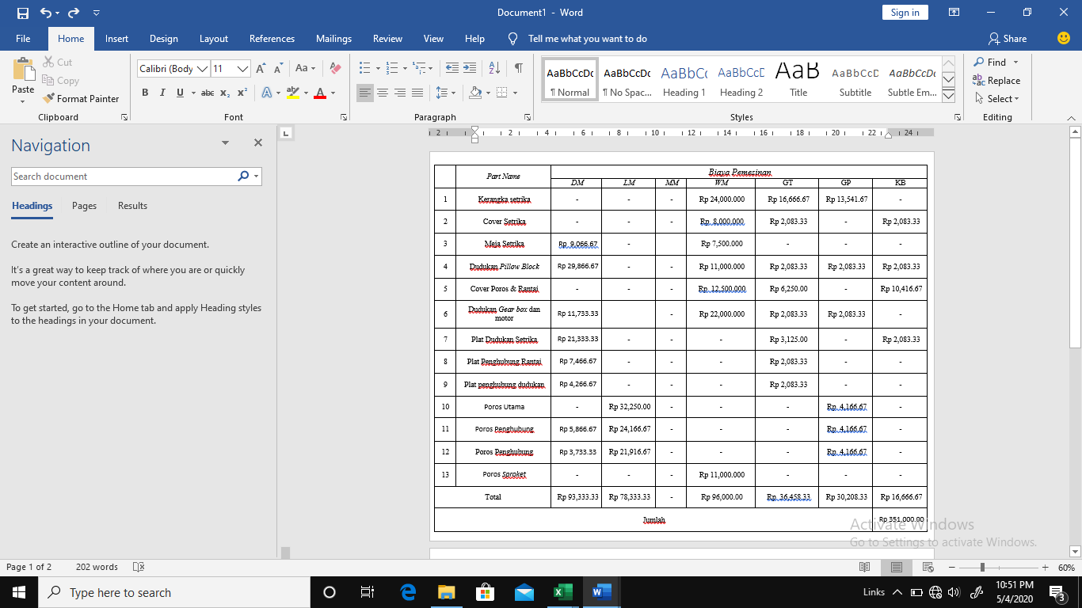

Jadi total biaya waktu sewa pemesinan **Rp 351.000,00**

### Biaya Operator

Biaya operator diambil berdasarkan kemampuan operator, pada pembuatan alat ini operator yang dipakai dengan keahlian menengah dan disesuaikan dengan upah minimum regional (UMR).Sebagai contoh perhitungan biaya operator pada pengoperasian *drilling machine* , waktu pemesinan dapat melihat tabel 3.7:

Biaya operator = waktu pemesinan x Ongkos

= 8 jam x Rp 10.000,00

= Rp 80.000,00

Hasil perhitungan dari seluruh penggunaan mesin dapat dilihat sebagai berikut:

**Tabel 3.9** Biaya Sewa Operator

|  |  |  |  |
| --- | --- | --- | --- |
| No | Jenis Mesin | Kelas Operator | Tarif Operator/ Jam |
| 1 | *Drilling Machine* | Juru Muda | Rp 10,000.00 |
| 2 | Gerinda Tangan | Teknisi Muda | Rp 10,000.00 |
| 3 | Kerja Bangku | Teknisi Muda | Rp 10,000.00 |
| 4 | *Cutting Wheel Machine* | Teknisi Muda | Rp 10,000.00 |
| 5 | *Welding Machine SMAW* | Juru Utama | Rp 25,000.00 |
| 6 | Mesin Bubut Konvesional | Juru Muda | Rp 20,000.00 |
| 7 | Mesin Frais | Teknisi Muda | Rp 18,500.00 |

**Tabel 3.10** Biaya Operator

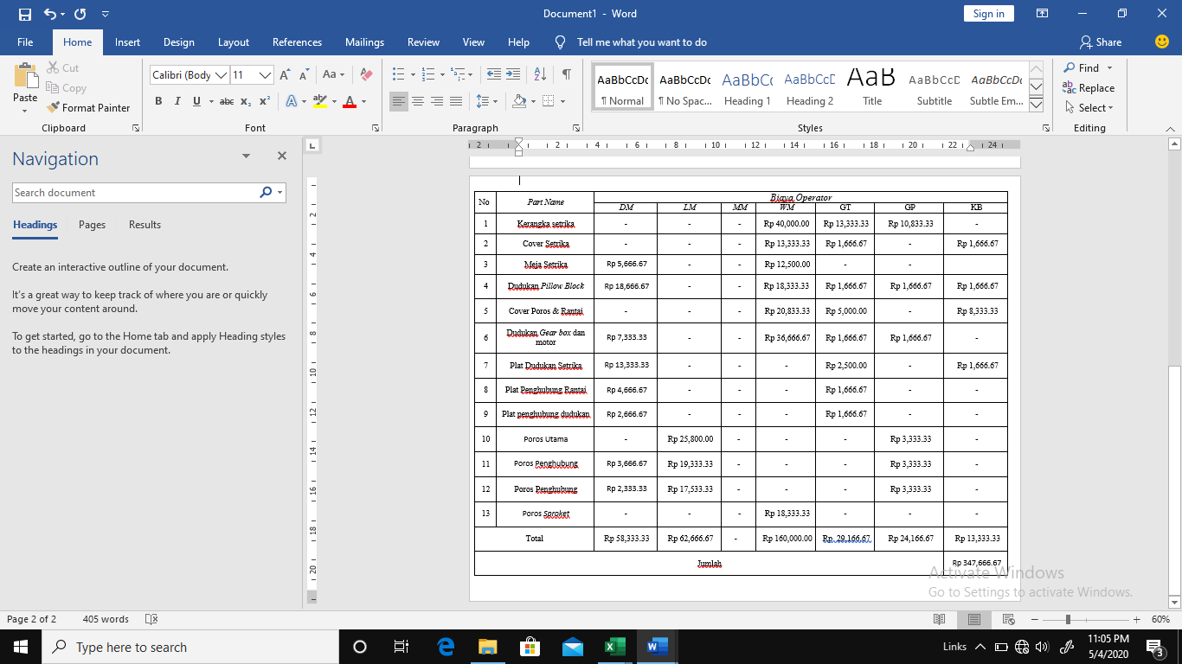

Jadi total untuk biaya operator adalah Rp 347.666,67 = **Rp 348.000,00**

### Biaya *Assembling*

Proses perakitan ini dilakukan oleh *operator* setelah semua komponen siap untuk diproses *assembling* yang diestimasikan selama 1 hari dengan jam kerja efektif selama 8 jam/hari, sehingga biaya perakitan adalah sebagai berikut :

Biaya perakitan = lama perakitan x ongkos perakitan/jam x jam kerja efektif

= 1 hari x Rp 10.000,00 x 8 = **Rp 80.000,00.**

### Biaya Desain

Biaya desain adalah biaya untuk proses pembuatan desain kontruksi kerangka mesin setrika kapasitas 40 baju/jam. Biaya desain telah ditentukan sebesar 10% dari biaya bahan baku + biaya pemesinan + biaya operator + biaya perakitan, sehingga biaya perancangan dapat dihitung sebagai berikut:

**Tabel 3.11** Total Perhitungan Biaya Bahan Baku, Pemesinan, Operator, *Assembling*

|  |  |  |
| --- | --- | --- |
| No | Jenis biaya | Biaya |
| 1 | Biaya bahan baku | Rp 3.965.000,00 |
| 2 | Biaya pemesinan | Rp 351.000,00 |
| 3 | Biaya operator | Rp 348.000,00 |
| 4 | Biaya *assembling* | Rp 80.000,00 |
| **Total** | | **Rp 4.714.000,00** |

Jadi biaya desain adalah Rp 4.744.000,00 x 10% = **Rp 474.400,00**

### Harga Pokok Produksi

Perhitungan biaya total pembuatan mesin setrika baju meliputi biaya bahan baku, biaya pemesinan, biaya operator, biaya Perakitan , dan biaya desain.

**Tabel 3.12** Harga Pokok Produksi

|  |  |  |
| --- | --- | --- |
| No | Jenis biaya | Biaya |
| 1 | Biaya bahan baku | Rp 3.965.000,00 |
| 2 | Biaya pemesinan | Rp 315.000,00 |
| 3 | Biaya operator | Rp 317.000,00 |
| 4 | Biaya *assembling* | Rp 80.000,00 |
| 6 | Biaya Desain | Rp 474.400,00. |
| **Total** | | **Rp 5.218.400,00** |

Jadi biaya total estimasi yang dikeluarkan untuk membuat mesin setrika baju kapasitas 40 baju/jam adalah **Rp5.218.400,00**

## Estimasi Harga Jual Mesin Setrika Baju

Perhitungan harga jual mesin setrika baju dihitung berdasarkan jumlah biaya total pembuatan alat, PPN serta keuntungan yang diinginkan. Dengan data sebagai berikut:

Biaya total pembuatan alat : Rp 5.218.400,00

Keuntungan yang diinginkan  *(EAT)* : 10% x biaya total pembuatan alat

: 10% x 5.218.400,00

: Rp 521.840,00

Pajak Pertambahan Nilai (PPN) : 10%

*Sales* = X

*Vc* = Rp 5.218.400,00____-

*EBDIT* = X - Rp 5.218.400,00

*D____* = 0_____________ -

*EBIT* = X - Rp 5.218.400,00

*I_____* = 0______________ -

*EBT* = X - Rp 5.218.400,00

*T____*  =_10% x (X - Rp 5.218.400,00) -

*EAT* = (X - Rp 5.218.400,00) – 0,1 x (X - Rp 5.218.400,00)

Rp521.840,00 = 0,9 x (X - Rp 5.218.400,00)

= (X - Rp 5.218.400,00)

X = Rp 579.822,00 + Rp 5.218.400,00

= Rp 5.798.222,00≈Rp 5.799.000,00

Maka Estimasi harga jual mesin setrika baju kapasitas 40 baju/jam adalah

**Rp 5.799.000,00**